輸送包装セミナーのご案内
テーマ：「輸送調査と包装設計」
日 時：２０１９年０６月２７日（木）１３：００ ～ １６：３０ 開場時間１２:３０～
場 所：ウインクあいち １００７会議室（詳細は別紙参照）
定 員：２０名（先着順、１社２名様まで）
参 加 費：無料
申込方法：申込書類に必要事項を記入し、FAXまたはE-mailにてお申込み下さい
申込期限：２０１９年６月１４日（金）まで

プログラム
13：00～14：00
「適正包装設計と評価試験」 神栄テストマシナリー株式会社
概要：適正包装設計とは、実態の物流環境（振動、衝撃）を測定することで得られる包装試験条件に基づき、包装評価試験（落下試験、振動試験、圧縮試験）を行うことで実現できる。ここでは、適正包装設計の考え方とともに、それらに必要とされる調査・試験方法、特に物流中の振動衝撃を測定するための方法について解説する。加えて、無線型衝撃ロガーG-TAG®も紹介する。

14：10～15：10
「輸送環境データ計測事例」 神栄テストマシナリー株式会社
概要： 物流環境では、振動、衝撃が少なからず発生し、包装内容品を損傷至らしめる。ここでは実際の輸送環境データ事例として、トラック荷台振動で発生する振動特性を紹介しながら、複数の振動データを用いた振動試験条件設定の取り組み状況について報告する。

15:20～16：20
「デンソーにおける包装設計事例」
デンソー㈱ ガソリン噴射製造部 生産管理室 物流改善 駒田 宰三 様
概要：包装仕様設計時に海外輸送中の荷物の衝撃を次の方法でシミュレーションしており、各具体的な事例をご報告させていただきます。
（ａ）輸送中のトレーの削れ潰れ等→短時間の振動試験・等価落下試験
（ｂ）包装材と製品の材料疲労破壊→長時間の振動試験
（ｃ）輸送中の積み替えなどの荷扱い→落下試験
（d）輸送中､保管中のパレットの潰れ→圧縮試験

16：20～16：30
質問コーナー、クロージング（アンケート記入、個別相談など）

※諸事情により、セミナー内容が変更になる場合があります。
会場のご案内

場所：ウインクあいち １００７会議室
住所： 愛知県名古屋市 中村区名駅4−4−38
アクセス：名古屋駅 徒歩５分
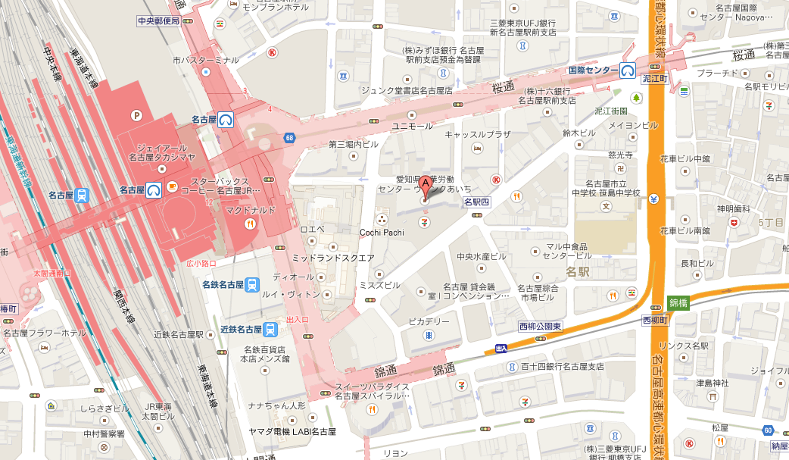

地図URL：http://goo.gl/maps/eiObU

注意：専用駐車場をご利用の場合の費用は、参加者様のご負担でお願いいたします。

＜神栄テストマシナリー㈱ 川口宛＞

輸送包装セミナー 参加申込書
日 時：2019年06月27日(木)13:00 ～ 16:30

（ふりがな）
参加者氏名
会社名
所属先
住所 | 〒（ ）
メールアドレス※
電話番号

※参加者様全員に申込確認メールを送付させていただきます。確認メールをもって、当セミナーの正式登録完了となります。万が一、申込み後3日以内に、確認メールが届かない場合は、通信不具合など考えられますので、下記に直接お電話ください。

*** 上記に必要事項を記入し、下記にFAXまたはE-mailでお申込み下さい***

《申し込み先》
神栄テストマシナリー株式会社
事業開発部 川口和晃
T E L：078-392-6963
F A X：078-332-1619
E-mail：k-kawaguchi@stm.shinyei.co.jp

